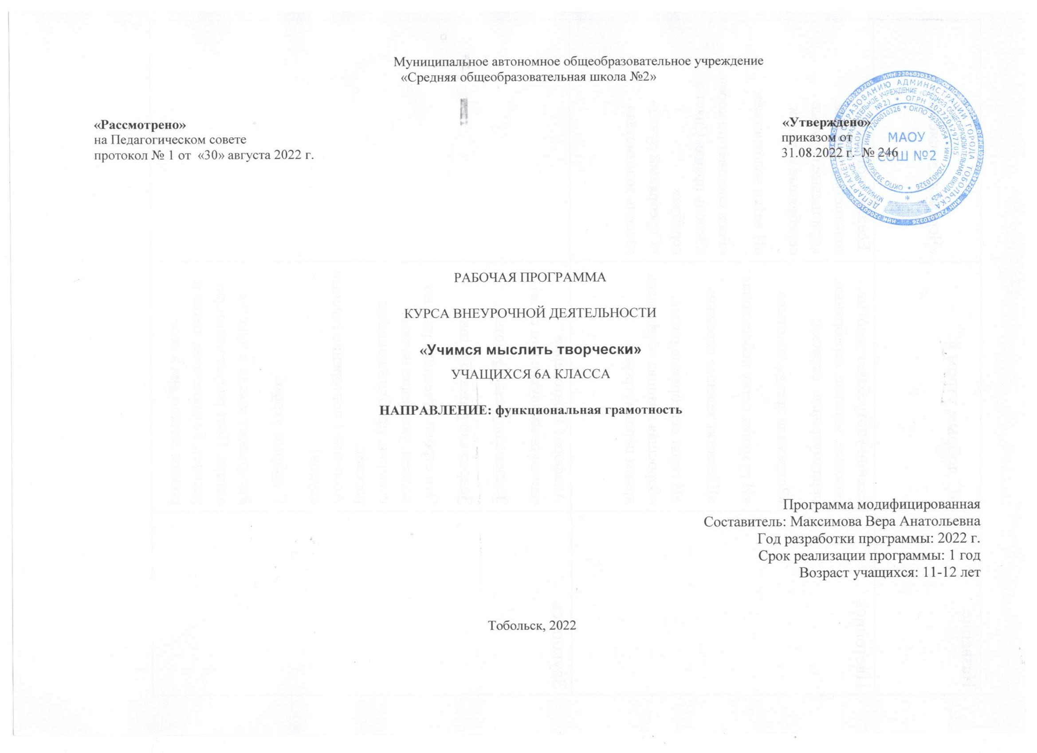
1. Планируемые результаты освоения программы внеурочной деятельности
Обучающиеся научатся:
Познавательные УУД
- выделять главную мысль в суждении,
- формулировать выводы,
- опираться в своей творческой деятельности на собственную точку зрения и ощущать ее важность,
- избегать шаблонного мышления,
- умению рассматривать объекты с разных сторон с активизацией логического и творческого мышления,
- осознанию разницы между стандартным и нестандартным мышлением,
- устанавливать причинно-следственные связи,
- строить умозаключения.
Коммуникативные УУД
- Сотрудничать,
- принимать позицию собеседника,
- безоценочному обсуждению результатов творческой деятельности,
- предлагать альтернативное решение в проблемной ситуации,
- определять общие цели, распределять роли, договариваться друг с другом.
Личностные УУД
- формированию способности к саморазвитию,
- ориентироваться в нравственных нормах, правилах, оценках,
- умению опираться в своей творческой деятельности на свое мнение в отношении окружающих людей, самого себя.
Регулятивные УУД
-Организации своей творческой деятельности,
- планированию результата деятельности,
- выдвигать версии решения проблемы, формулировать гипотезы, предвосхищать
конечный результат,
- саморегуляции (мобилизация сил к преодолению критического задания)
2. Содержание
 | Название раздела | Количество часов
1 | Развиваем творческие идеи | 17
2 | Методы творчества | 16
3 | Подведение итогов | 1
 | Итого | 34
1. Развиваем творческие идеи (17 часов)
Понятие интеллекта и креативности. Отличия мышления. Тренинговое занятие «Нас окружают сплошные идеи». Выделение существенных признаков. Творчество. Виды творчества. Методы решения творческих задач. Метод контрольных вопросов. Оценка явлений, событий с разных точек зрения.
2. Методы творчества (16 часов)
Анализ проблемной ситуации. Решение творческих задач. Как развивать творческие способности. Развитие наблюдательности. Что такое фантастика. Игра «Фантазеры и выдумщики». Логические задачи. Шарады, ребусы, перевертыши. Изобразительное творчество. Закономерности творчества. Литературное творчество.
Подведение итогов 1 час
Диагностика мотивации к посещению занятий. Рефлексия.
3.Тематическое планирование
№ | Форма, тема занятия | Виды деятельности | Дата проведения занятия
Развиваем творческие идеи

1 | Круглый стол. Понятие интеллекта и креативности. Отличия мышления. | Познавательная | 7.09
2 | Мозговой штурм. Как развить в себе креативные качества. Научиться мыслить творчески. | Познавательная | 14.09
3 | Тренинговое занятие «Нас окружают сплошные идеи. | Игровая, проблемно-ценностая | 21.09
4 | Диагностическое тестирование. Оценка креативности Е.Туник | Познавательная | 28.09
5 | Мозговой штурм. Классификация понятий. Правила классификации. | Познавательная | 5.09
6 | Тренинг. Учимся классифицировать по признакам. Практические задания, развивающие игры. | Игровая | 12.10
7 | Круглый стол. Сравнение понятий. Отношения между понятиями. Я- творческая личность. | Познавательная | 19.10
8 | Мозговой штурм. Выделение существенных признаков. Умение анализировать, находить закономерность, составлять цепочку рассуждений, формулировать вывод собственный, группы. Практические задания. | Познавательная | 26.10
9 | Круглый стол. Творчество. Виды творчества. | Познавательная | 9.11
10 | Круглый стол. Творчество великих людей. Игра Буриме. | Познавательная, игровая | 16.11
11 | Мозговой штурм. Методы решения творческих задач. | Познавательная | 23.11
12 | Тренинг. Метод контрольных вопросов. Практические задания, развивающие игры | Игровая | 30.11
13 | Мозговой штурм. Оценка явлений, событий с разных точек зрения. | Познавательная | 7.12
14 | Тренинг. Формирование умений задавать вопросы. Умение слышать и слушать. |  | 14.12
15 | Круглый стол. Что такое воображение. Виды воображения. | Познавательная | 21.12
16 | Тренинг. Фантастический образ. Ассоциации. | Игровая | 28.12
17 | Мозговой штурм. Приемы развития воображения. Практические задания, развивающие игры | Познавательная | 11.01
Методы творчества

18 | Деловая игра. Постановка и разрешение проблем. Работа в группе. | Игровая, проблемно-ценностая | 18.01
19 | Мозговой штурм. Анализ проблемной ситуации. Работа с электронным пособием: «Учимся мыслить творчески» | Познавательная | 25.01
20 | Деловая игра. Метод кейс. Я- высказывания. Практические задания. | Игровая, проблемно-ценностая | 1.02
21 | Решение творческих задач. (проводятся по задачам предложенным учащимися) | Игровая | 8.02
22 | Мозговой штурм. Как развивать творческие способности. Практические задания, развивающие игры. | Познавательная. Игровая, | 15.02
23 | Развитие наблюдательности. Тренинг для развития внимания, памяти, мышления. | Игровая, проблемно-ценностая | 22.02
24 | Круглый стол. Что такое фантастика. Кто такие фантазеры. Где встречаются фантазеры. | Познавательная, игровая | 1.03
25 | Игра «Фантазеры и выдумщики» | Игровая, | 15.03
26 | Логические задачи. Кубраички. Перевертыши. Шарады. ребусы. | Игровая, | 22.03
27 | Творческие упражнения фотозагадки. | Игровая, | 5.04
28 | Мозговой штурм. Поиск закономерностей «Самые находчивые» Практические задания, развивающие игры. | Познавательная, игровая | 12.04
29 | Проект. Изобразительное творчество. Мой источник творчества. | Игровая, проблемно-ценностая | 19.04
30 | Деловая игра. Закономерности изобразительного творчества. | Познавательная | 26.04
31 | Круглый стол. Как развивать творческие способности. Практические задания, развивающие игры. | Познавательная, игровая | 3.04
32 | Деловая игра. Учимся высказывать свои идеи. Объединять в группы интересные идеи. Выяснять, какую идею можно отнести к самой полезной, актуальной, | Игровая, проблемно-ценностая | 10.04
33 | Проект. Литературное творчество. Практические задания, развивающие игры. | Игровая, проблемно-ценностая, проектная | 17.04
34 | Подведение итогов |  | 24.04

